**Nos magasins**

**Fiche 95a**

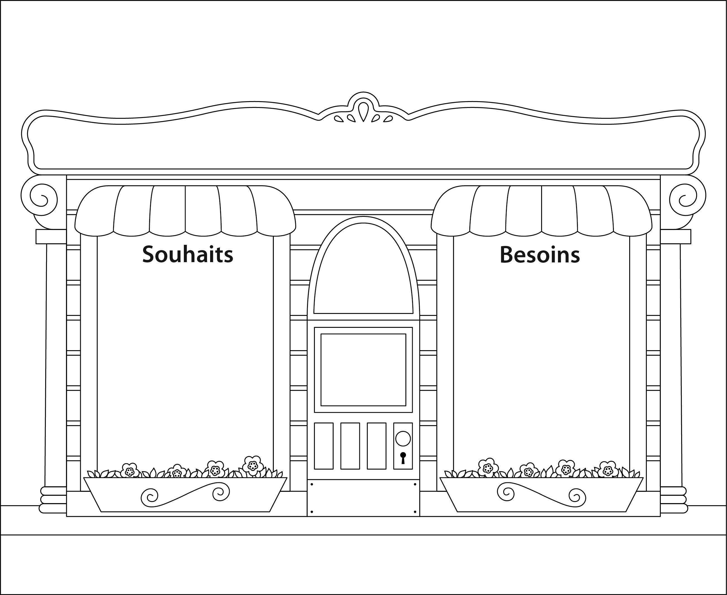

**Nos magasins**

**Fiche 95b**

